« Умницы» и « Умники»

Спортивное развлечение для старшей и подготовительной группы
Задачи:

1.Развивать внимание, настойчивость, быстроту и ловкость.

2.Помочь детям запомнить правила поведения в лесу, возле воды, на улице и.т.д.

Приложение:

1.Призентация: «Это каждый должен знать!».
Участники двух команд стоят напротив друг друга.

Капитан команды: «Считарики»
Раз,два,три,четыре,пять-
очень любим мы считать,
Все на свете мы считаем,
«Почемучкам успехов желаем!
Капитан команды: «Почемучки».
Сколько, почему и как-
Очень мы хотим узнать,
А «Считарикам» своим
«Большой привет!» хотим послать!

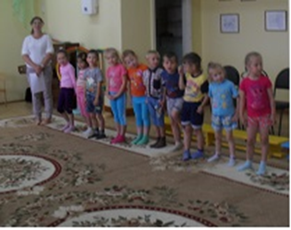

Проводится разминка:
На столе, на другом конце зала лежат два бубна.
Начиная с капитанов, дети по сигналу свистка бегут до стола. Кто первым возьмет бубен и зазвенит, тот отвечает на вопросы ведущего:

1.Кто первым добежит до заборчика: черепаха или зайчик?
2. Сколько ушей у трёх мышей?
3.Быстро сосчитай от 1 до 10.
4. Сколько лап у двух медвежат?
5.Назови съедобные грибы.
6.Какие полевые цветы ты знаешь?
7.Назови садовые цветы.

Ведущий:
Следующее задание для всей команды. Будем решать веселые задачки.

Веселая задачка для «Считариков»

Яблоки с ветки на землю упали.
Плакали, плакали, слезы роняли
Таня в лукошко их собрала.
В подарок друзьям своим принесла
Два Сережке, три Антошке,
Катерине и Марине,
Оле, Свете и Оксане,
Самое большое – маме.
Говори, давай скорей,
Сколько Таниных друзей?

Веселая задачка для
« Почемучек»
Решила старушка ватрушки испечь.
Поставила тесто, да печь затопила.
Решила старушка ватрушки испечь,
А сколько их надо — совсем позабыла.
Две штучки — для внучки,
Две штучки — для деда,
Две штучки — для Тани,
Дочурки соседа...
Считала, считала, да сбилась,
А печь-то совсем протопилась!
Помоги старушке сосчитать ватрушки.
Ведущий:
Теперь, ребята, нас ждет спортивный конкурс:
1.«Пронеси не урони».
Дети проходят по скамейке, держа одной рукой ложку с пластмассовым шариком (или каким-нибудь другим предметом).
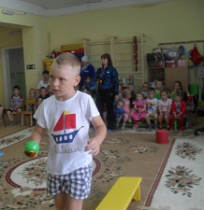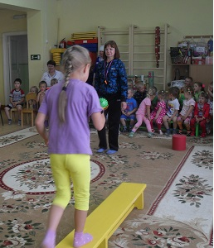
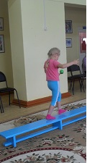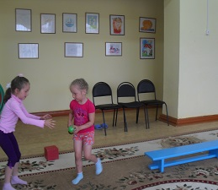
Ведущая:
У нас музыкальная пауза! –
« Веселый танец».
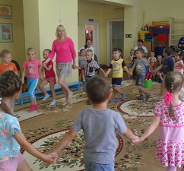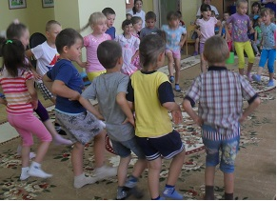
Ведущая:
Конкурс: «Встаньте по порядку».
Детям раздаются карточки с цифрами от 1до10.
Звучит веселая музыка, дети – «цифры» бегают по залу, после прекращения музыки, дети встают по порядку: цифра 1 первая и.т.д.
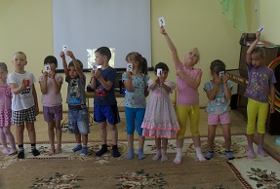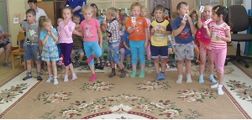
Ведущий:
Ребята, послушайте внимательно правила этого конкурса:
«Встаньте в обруч».
На полу лежат три разноцветных обруча. В центр каждого кладем карточку с цифрой 1,5,4.Дети обеих команд двигаются между обручами. Когда музыка стихает, дети занимают места в обручах, согласно цифре в нем (в обруче лежит цифра1-встает один участник и.т.д).
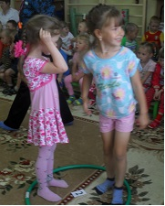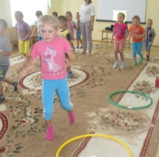
Ведущий:
Ребята, наступил август.А это значит , что и в саду у вас и в лесу поспели ягоды.Давайте споем песенку: «По малину в сад пойдем».
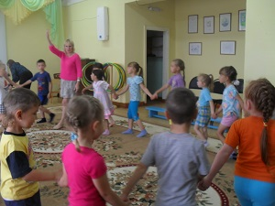
Ведущий:
Ребята, я приглашаю вас в наш кинозал. Мы посмотрим с вами презентацию «Это каждый должен знать» и вспомним правила: как вести себя возле воды, как вести себя в лесу, как уберечь себя от перегревания на солнце, как вести себя с незнакомыми людьми и.т.д.
Ведущий:
Дорогие, ребята! Наше спортивное развлечение закончилось. Мы не будем сегодня определять победителя.Сегодня у нас победила дружба! Всем вам я хочу вручить медали: «Умницы» - девочкам, «Умники» - мальчикам.
До свидания, ребята, до новых встреч!

